1 传递任意一个目录路径，能够显示该目录的ls -l的效果

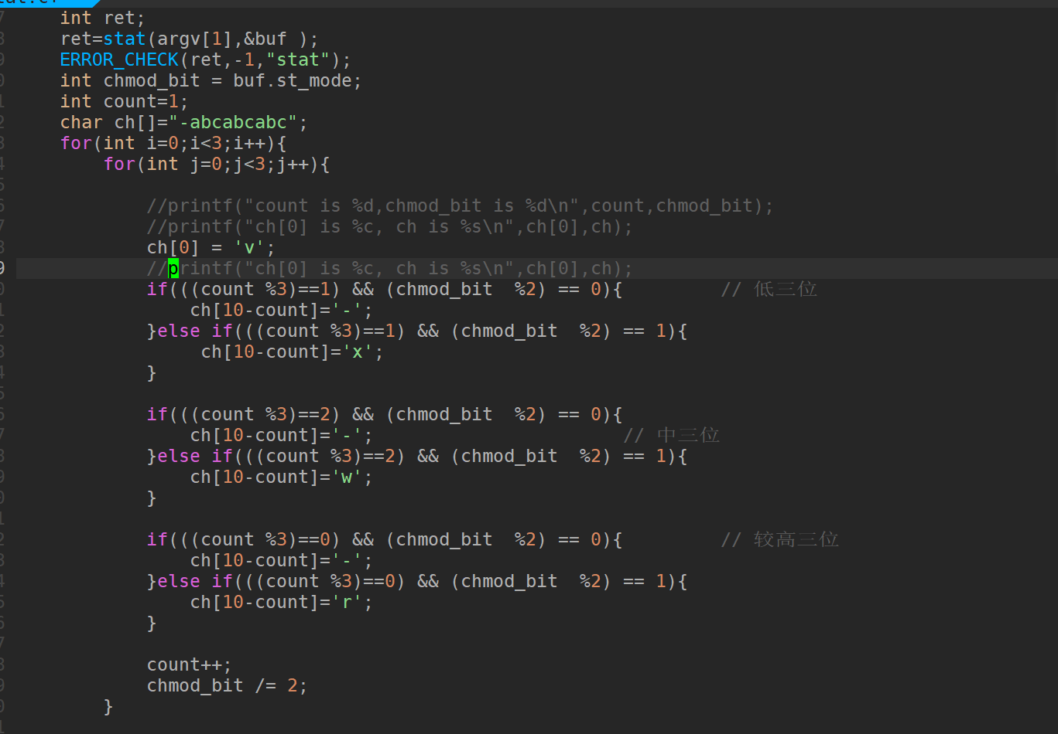

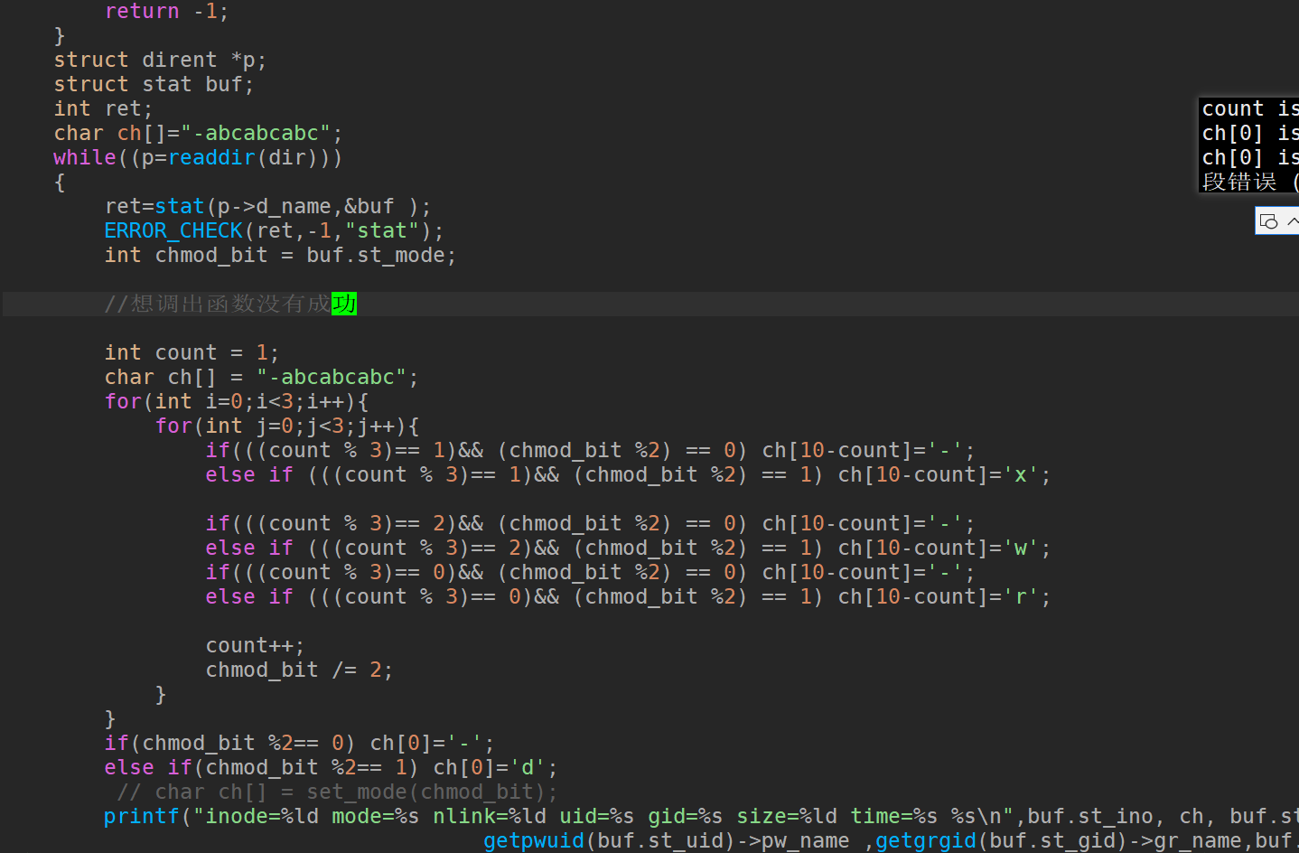

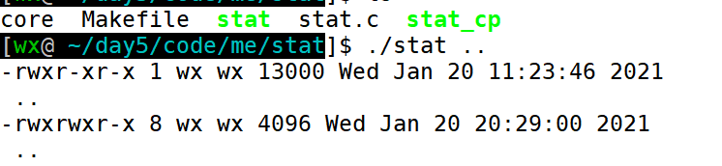

未实现 time_t的换行符去掉 time_t没做处理 名字没了

2 定义一个学生结构体类型struct student，里边含有学号，姓名，分数，定义结构体数组struct student s[3],给数组赋初值后，写入文件，然后通过lseek偏移到开头，然后再读取进行打印输出

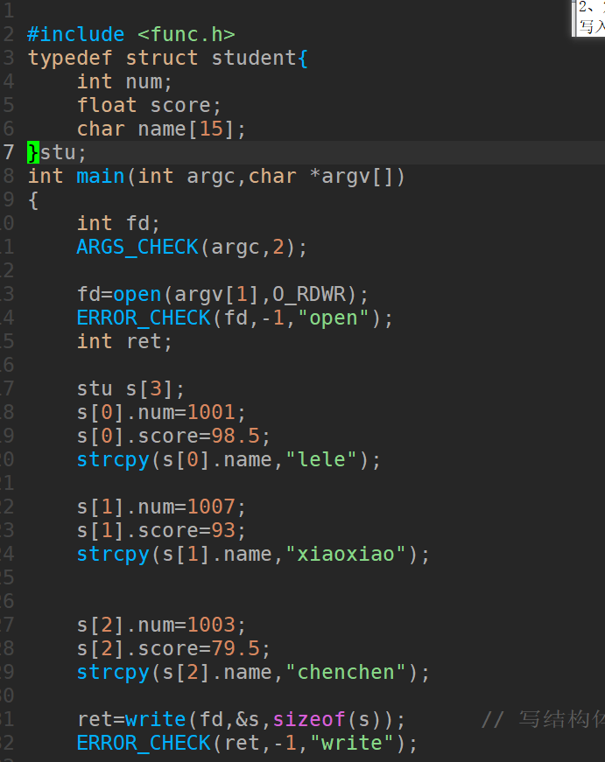

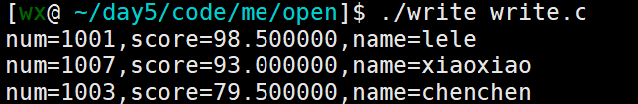

3 新建一个文件，里边内容为hello，通过mmap映射该文件后，修改hello为world，然后解除映射

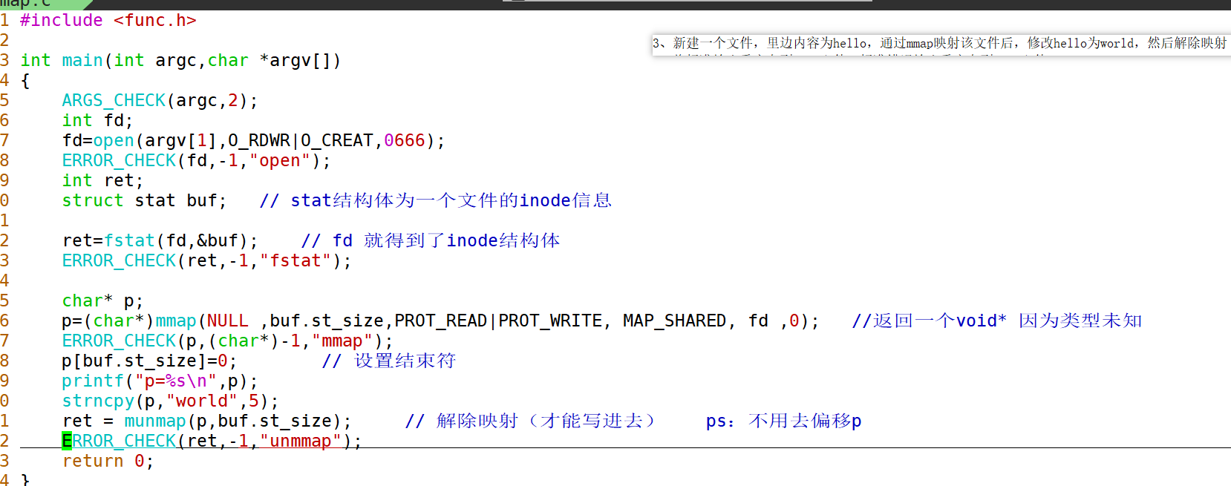

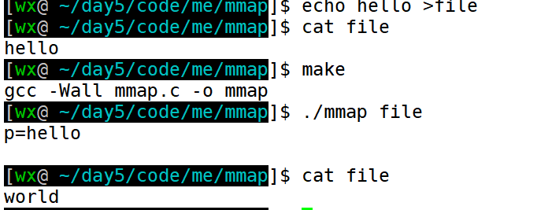

4 将标准输出重定向到log1文件，标准错误输出重定向到log2文件

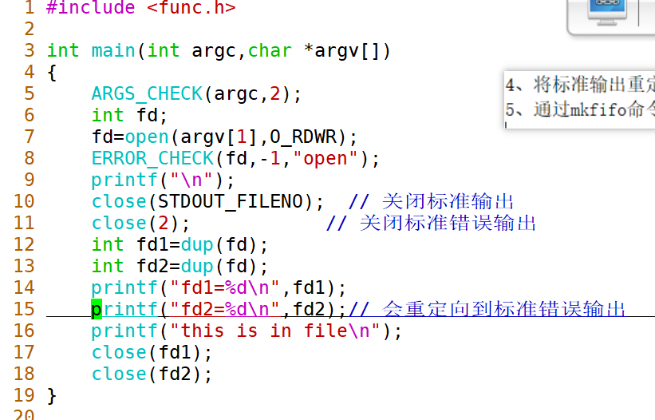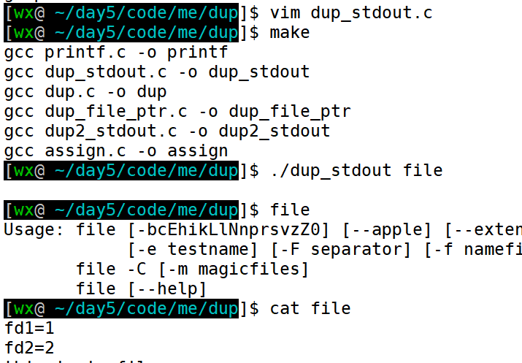

5 通过mkfifo命令新建两个管道文件1.fifo，2.fifo，然后两个进程通过管道文件实现即时聊天效果，就是双方轮流说话

没反应时，用 ps -elf | grep vim 任务管理器

找到其六位序号，再杀：kill -9 +序号

